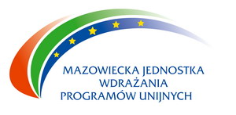
Mazowiecka Jednostka Wdrażania
Programów Unijnych

ul. Jagiellońska 74, 03-301 Warszawa, tel. (0-22) 5422000, fax (0-22) 6983144
www.mazowia.eu, e-mail: mjwpu@mazowia.eu

“Mazowsze pięknieje”,
28 października 2009 r. (środa),
sala konferencyjna Samodzielnego Zespołu Publicznych Zakładów
Opieki Zdrowotnej im. Dr Józefa Psarskiego,
Al. Jana Pawła II 120 A, Ostrołęka.

PROGRAM KONFERENCJI

-Rejestracja uczestników, kawa powitalna.
-Otwarcie konferencji przez Zastępcę Dyrektora ds. Organizacji i Promocji Funduszy Strukturalnych MJWPU,
Panią Ilonę Nasiadkę.
Wystąpienie Zastępcy Dyrektora ds. Wdrażania RPO WM i Działania 3.4 ZPORR
Pana Grzegorza Świętoreckiego .
Wystąpienie Wiceprzewodniczącego Sejmiku Województwa Mazowieckiego
Pana Mariana Krupińskiego
-Wystąpienie Zastępcy Dyrektora Departamentu Strategii i Rozwoju Regionalnego UMWM,
Pana Mariusza Frankowskiego.
Wystąpienie Posła do Parlamentu Europejskiego
Pana Jarosława Kalinowskiego
Wystąpienie Posła na Sejm RP
Pana Andrzeja Kani
- I panel:
Projekt realizowany w regionie ostrołęckim w ramach RPO WM 2007-2013.
Pan Bogdan Glinka – Burmistrz Miasta i Gminy Myszyniec
- Przerwa kawowa.
- II panel:
- część I:
Zasady oceny strategicznej wniosków złożonych w ramach RPO WM 2007-2013.
Pan Antoni Holcel, Dyrektor Oddziału Terenowego MBPR
w Ostrołęce.
- część II:
Jak unikać błędów w aplikacjach i zwiększyć szanse na pozyskiwanie
funduszy unijnych?
Pan Krzysztof Choromański
- Lunch.
- III panel:
Pomoc publiczna w ramach RPO WM 2007-2013,
Pani Barbara Jesionowska.
- Zakończenie konferencji.

09.30-10.00
10.00-10.10

10.10-10.20

10.20-10.40

10.40-10.50

10.50-11.00

11.00-11.10

11:10-11:40

11:40-12:10

12.10-13:00

13:00-14:00
14:00-15:30

15.30

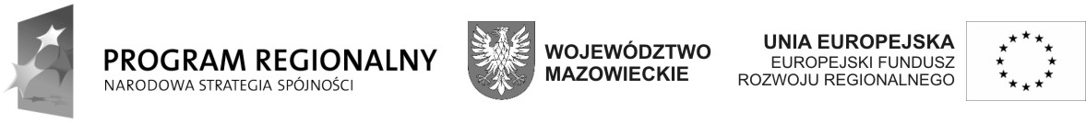

Konferencja współfinansowana przez Unię Europejską ze środków Europejskiego Funduszu Rozwoju Regionalnego oraz budżetu Województwa Mazowieckiego w ramach Regionalnego Programu Operacyjnego Województwa Mazowieckiego 2007-2013

